Заявка для участия в отборе проектов «Родного города» в городе Рудный Республики Казахстан

«Парковка по адресу: г. Рудный, ул. 50 лет Октября д. 102»

Направление развития общественной инфраструктуры: Укладка асфальтового покрытия с целью получения парковочных мест, а также ремонт освещения на придворовой территории и в местах общего пользования.

Проектная команда:
- Дощанов Нурлан Сабыржанович

2023 г.
г. Рудный
В Экспертный совет

Заявление о допуске проекта к голосованию

- Наименование проекта Tugan qala (далее - проект):
«Парковка по адресу: город Рудный, ул. 50 лет Октября дом 102»
- Место реализации проекта : Придворовая территория по ул. 50 лет Октября д. 102
- Описание проекта:
  - Тип проекта: ремонт и благоустройство автомобильных дорог, съездов, проездов и парковочных мест.
  - Описание проблемы, на решение которой направлен проект: В жилых зонах запрещается стоянка автомобилей на тротуарах, газонах, детских и игровых площадках. Данное требование распространяется также и на дворовые территории. Тема парковок во дворах жилых домов городов волнует жителей все больше. В нашем доме 6 подъездов в 10 этажей. 240 квартир. Много автомобилей стоит вдоль дома прямо на газоне. Мы - активные жители дома, обсудив этот вопрос, решили, что в нашем дворе необходимо построить оборудованную парковку вдоль всего дома по ул. 50 лет Октября дом 102, с целью создания безопасности и снижения рисков возникновения ДТП.
  - Виды расходов по реализации проекта:
№  п/п | Виды работ (услуг) | Полная стоимость (тенге) | Описание
1 | Ремонтно-строительные работы (в соответствии со сметой) | 1 240 018 | Расчистка территории, выравнивание территории, укладка асфальтового покрытия.
2 | Приобретение материалов  (кроме тех, которые учтены в строке «ремонтно-строительные работы») | 4 692 857 | Цемент, песок, щебень, асфальт, бордюр.
3 | Приобретение оборудования (кроме того, которое учтено в строке «ремонтно-строительные работы») | 1 075 880 | Освещение придворовой территории
4 | Приобретение услуг | 98 117 | Перевозка строительных грузов.
5 | Прочие расходы | 643 500 | Установка светильников и разметка.
6 | Удорожание работ и материалов вследствие естественного роста цен до 10% | 775 038 | Удорожание
 | Итого | 8 525 410
  - Ожидаемые результаты:
В 2024 году мы хотим ставить свой транспорт в специально отведенные места, не
нарушая правил дорожного движения, а двор видеть чистым от машин.
- Пользователи проекта:
Владельцы автомобилей, проживающие в доме по ул. 50 лет Октября дом 102
Число прямых пользователей (человек): 200.
- Эксплуатация и содержание объекта общественной инфраструктуры, предусмотренного проектом на первый год:
№  п/п | Расходы по эксплуатации и содержанию объекта общественной инфраструктуры, предусмотренного проектом | Бюджет акимата, тенге | Денежные средства организаций (физических лиц), тенге | Итого, тенге
1 | Уборка и расчистка территории дворником | 70 000 |  | 70 000
 | Всего | 70 000 |  | 70 000

- Планируемый срок реализации проекта: 60 дней
- К заявлению прилагаются документы (копии документов, заверенные в установленном порядке, официальным должностным лицом или заявителем):
- Краткая аннотация проекта «Tugan qala» – на 1 л.
- Фотографии и снимки места размещения объекта – на 2 л.
- Технический проект – на 5 л.
- Документы, подтверждающие стоимость проекта – на 2 л.
- Согласие с ограничением ответственности – на 1 л.
- Эскизы (рисунки), характеризующие внешний вид и функциональность объекта – на 1 л.
- Согласие жителей на Парковку – на 5л.
- Описание функциональности объекта, вариантов его использования – на 1 л.
Всего на 18 листах.
- Сведения о проектной команде:
  - Заявитель: Дощанов Нурлан Сабыржанович;
________________________
^{(подпись заявителя)}
Контактный телефон: 8-775-435-20-54; 8-708-335-20-54.
Эл. почта: balashka8612@gmail.com;
Почтовый адрес: город Рудный, ул. 50 лет Октября д.102, кв. 135, индекс 111500
Дата: 03 декабрь 2023 года
Краткая аннотация о проекте для размещения
на титульной странице для голосования
на Портале проекта
«Парковка 50 лет Октября 102»
по адресу: город Рудный, ул. 50 лет Октября д.102

В жилых зонах запрещается стоянка автомобилей на тротуарах, газонах, детских и игровых площадках. Данное требование распространяется также и на дворовые территории. Тема парковок во дворах жилых домов городов волнует жителей все больше. В нашем доме 6 подъездов, 10 этажей, 240 квартир и много автомобилей стоит вдоль дома прямо на газоне.
Мы - активные жители дома, обсудив этот вопрос, решили, что в нашем дворе необходимо построить оборудованную парковку вдоль всего дома по ул. 50 лет Октября, 102, с целью создания безопасности и снижения рисков возникновения ДТП.
ПО ИТОГАМ ОПРОСА:
опрошено 39 человек
категории опрошенных:
- мужчины;
- соседи;
- водители;
- родители детей.
Выявлены проблемы: Отсутствие парковочных мест для многоэтажного дома по адресу улица 50 лет Октября дом 102.
Предложено: Обеспечить жильцов многоэтажного дома парковочными местами.
Для этого планируется заменить асфальтовое покрытие, установить бордюры и определить расметкой парковочные места. Общая площадь размещения данного проекта около 530м2. Парковка состоит как минимум из 30 парковочных мест и больше. Ориентировочная стоимость проекта 12 млн.тенге, а срок реализации 2 месяца. В 2024 году мы хотим видеть ясные и эффективные парковочные места, которые будут центром притяжения взгляда в нашем дворе не только наших водителей, но и мимо проходящего населения. В 2024 году мы хотим ставить свой транспорт в специально отведенные места.

Фотографии и снимки места размещения объекта со спутника
- Фото придворовой территории со стороны дома 102 по улице 50 лет Октября

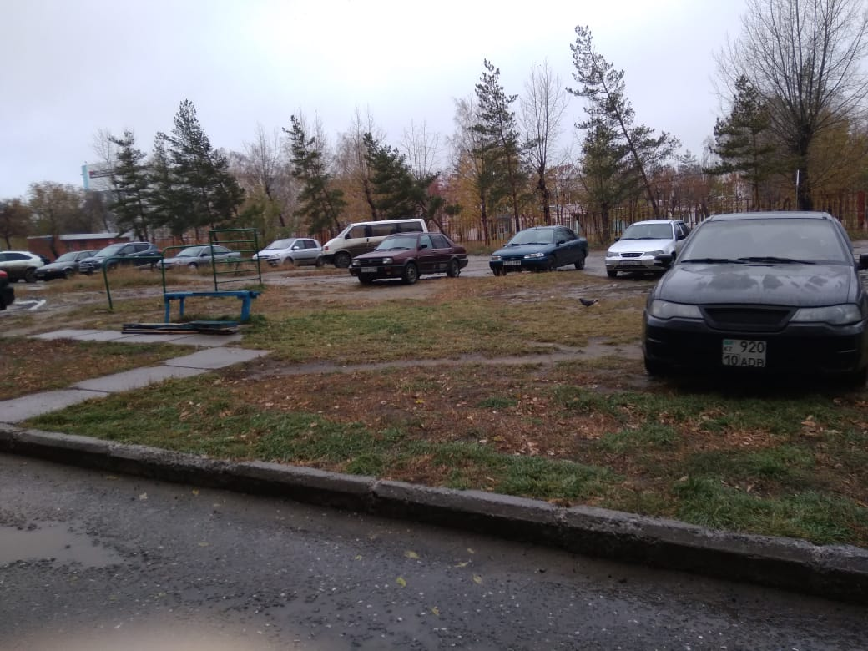

- Фото территории с сайта www.aisgzk.kz для парковочных мест площадки со стороны дома 6 по ул. Цветочная

- Фото территории с яндекс карты

Технический проект «Парковка по адресу: город Рудный, ул. 50 лет Октября д. 102»

1. Описание и общие характеристики создаваемого объекта общественной инфраструктуры | Один из самых «горячих» вопросов в жизни многоквартирного жилого дома – как организовать парковочные места так, чтобы все были довольны. Чтобы автовладельцыи не ссорились из-за  дефицитных мест для парковки, а двор стал местом отдыха, а не выставкой машин. На придомовой территории по улице 50 лет Октября дом 102, есть отличный подходящий участок.  Автовладельцам будет удобно оставлять свои машины вблизи места жительства. В реализацию моего проекта входит укладка асфальтного покрытия с бордюрами, разметка, установка ограждения и освещения. На готовой площадке могут парковаться все жители домов. Закрепить за собой место не получится, зато машин у подъездов станет меньше. Общая площадь размещения автопарковки 530 м2.
2. Расчет ориентировочной стоимости реализации проекта
Формула расчета итоговой стоимости проекта
Общая сумма расходов по пунктам 1-5 + 10% от общей суммы расходов по пунктам 1-5 = итоговая общая стоимость проекта
Проверка
Дополнительные работы и затраты (резерв-прочие) должен составлять не менее 8% от итоговой стоимости проекта, но не более 1 000 000 тенге.
НДС
Всё оборудование, материалы, работы и т.д. считаем с учетом НДС.

№ | Наименование вида материала, оборудования, работ | Характеристики (функциональные, технические, качественные эксплуатационные) | Единица измерения | Количество, объем единицы | Стоимость единицы., тыс. тенге | Ссылка на источник, подтверждающий стоимость единицы или комплекса единиц | Общая стоимость, тыс. тенге, (в т.ч. НДС 12%)
1 | Раздел 1. Подготовительные, земляные и общестроительные работы
1.1 | Материалы (Приобретение общестроительных материалов, тары, инструмента для общестроительных работы, включая коммуникации)
1.1.1 | Песок природный | ГОСТ 8736-2014 | м3 | 26,5 | 3306,24 | Прайс подрядчика | 87 615
1.1.2 | Щебень строительный из рлотных горных пород | Фракция 20-40  М800 СТ РК 1284-2004 | м3 | 53 | 6510,56 | Прайс подрядчика | 345 060
1.1.3 | Асфальтобетон крупнозернистый | СТ РК 1225-2019 типа Б, марки II | тн | 137,8 | 29160,32 | Прайс подрядчика | 4 018 292
1.1.4 | Бордюр дорожный 1000*300*150 | Серый цвет  Предотвращает намывание грунта на мощеную часть. | шт | 110 | 2199 | https://satu.kz/p109992484-dorozhnyj-kamen-azag.html?&primelead=ODQ&activateLowProsale=0 | 241 890
1.2 | Транспорт (Затраты на транспорт, хранение, погрузку и выгрузку общестроительных материалов, тары, инструмента для общестроительных работы, включая коммуникации)
1.2.1 | Перевозка  строительных грузов самосвалом  доставка  асфальтобетонной |  | тн | 1120 | 43,2 | https://flagma.kz/arenda-uslugi-zakaz-avtobetonosmesitelya-o2740113.html | 48 384
1.2.2 | Перевозка  строительных грузов  самосвалами вне  населенных пунктов.  Грузоподъемность  свыше 10 т. Расстояние  перевозки свыше 50  до 100 км/ Доставка  щебня, песка-40 км |  | тн | 2426 | 20,5 | https://flagma.kz/uslugi-arenda-zakaz-samosvalov-samosval-kostanay-o2957327.html | 49 733
1.3 | Общестроительные работы (Планировка территории, возведение, расширение, монтаж пандусов, бордюр, брусчатки, типовых строительных конструкций, зданий и сооружений, работы по возведению фундаментов и опорных конструкций под оборудование, дорожные работы, работы по благоустройству. Ссылки на источник информации о ценах. НДС, выделяется отдельно)
1.3.1 | Слои оснований подстилающие и выравнивающие песчаные. | Устройство с уплотнением трамбовками | м3 | 26,5 | 2395 | Прайс подрядчика | 63 468
1.3.2 | Слои оснований подстилающие и выравнивающие из щебня шлаклвого. | Устройство толщ. 10 см | м3 | 53 | 3030 | Прайс подрядчика | 160 590
1.3.3 | Покрытия толщиной 5 см из горячих асфальтобетонных смесей плотных крупнозернистых АБ, плотность каменных материалов 2,5 – 2,9 т/м3. | Устройство | м2 | 530 | 748 | Прайс подрядчика | 396 440
1.3.4 | Камни бортовае бетонные. Установка при цементно-бетонных покрытиях. | Установка бордюра 1000*300*150 – 110шт | м бортового камня | 110 | 5632 | Прайс подрядчика | 619 520
Итого по разделу 1 (Сумма 1.1-1.6 (в т.ч. НДС 12%) |  |  |  |  |  |  | 6 030 992
2 | Раздел 2. Приобретение (изготовление) оборудования
2.1 | Оборудование (Приобретение специального оборудования или изготовление устройств, художественных композиций, экспонатов. Ссылки на источник информации о ценах. НДС, выделяется отдельно)
2.1.1 | Светильник светодиодный уличный консольный СКУ 150 Вт с линзами |  | шт | 6 | 15800 | https://almalic.kz/product/svetilnik-svetodiodnyj-ulichnyj-konsolnyj-ksku-3-150-vt | 94 800
2.1.2 | Опора освещения СТВ 11-3.0 | Высота 1100 см | шт | 6 | 142100 | https://satu.kz/p98372757-opora-osvescheniya-stv.html | 852 600
2.1.3 | Кабель КГ 3*2,5 |  | м | 150 | 360 | https://ast-ts.kz/index.php?route=product/product&product_id=1562 | 54 000
2.1.4 | Болт фундаментный | ГОСТ 243791-80 | шт | 24 | 1120 | https://satu.kz/p1576408-fundamentnye-bolty-gost.html?&primelead=MjQ2 | 26 880
2.2 | Монтажные работы (Все работы по монтажу оборудования за исключением устройства оснований и фундаментов под оборудование, и т.п. по п. 2)
2.2.1 | Светильник светодиодный уличный консульный установка | СКУ 150 Вт | шт | 6 | 30000 | https://satu.kz/p55916991-ustanovka-ulichnogo-osvescheniya.html?activateLowProsale=1 | 180 000
2.2.2 | Монтажные работы по установке опор освещения |  | шт | 6 | 40000 | https://flagma.kz/montazh-ulichnogo-osveshcheniya-fonarey-svetilnikov-opor-o2204625.html | 240 000
2.2.3 | Прокладка кабеля. Монтажные работы. |  | м/п | 150 | 690 | https://magnet.kz/prices.php | 103 500
Итого по разделу 2 (Сумма 2.1-2.2 (в т.ч. НДС 12%) |  |  |  |  |  |  | 1 551 780
3 | Раздел 3. Иные затраты
3.1 | Отдельные работы и затраты, которые не учтены в других разделах в связи со спецификой их проведения оплаты
3.1.1 | Разметка. Ширина линии 0,1м сплошная. Холодным пластиком. |  | м | 300 | 400 |  | 120 000
3.1.2 | Знаки дорожные на металлических стойках. Установка НР=108 % |  | услуга | 2 | 10 000 | https://satu.kz/p31520354-ustanovka-dorozhnyh-znakov.html?&primelead=MTkw&activateLowProsale=0 | 20 000
3.1.3 | Знак дорожный односторонний со световозвращающей пленкой типа 3 СТ РК 1125-2002 квадратный 1.31.4, 1.31.5, B=600 мм \прим\ |  | шт | 2 | 6800 | https://satu.kz/p88806647-dorozhnyj-znak-parkovka.html?&primelead=NTcuMDAwMDA0&activateLowProsale=0 | 13 600
3.1.4 | Стойка круглая металлическая для дорожных знаков ГОСТ 32948-2014 марки СКМ 2.30 |  | шт | 2 | 7000 | https://satu.kz/p3328512-stojki-pod-dorozhnye.html?&primelead=MTkw | 14 000
Итого по разделу 3 (Сумма 3.1 (в т.ч. НДС 12%) |  |  |  |  |  |  | 167 600
4 | Итого по разделам  1-4 (Сумма по разделам 1-3 (в т.ч. НДС 12%) | Раздел 4. Сумма стоимости по разделам 1-3 |  |  |  |  | 7 750 372
5 | Раздел 5. Дополнительные работы и затраты (резерв-прочие)  (10% от суммы по п.6)
5.1 | Подготовка документации | 1) Дефектная ведомость (При необходимости. Если есть конструкции или элементы, требующие ремонта)  2) Проект (Проектно-изыскательские работы. Проект производства работ и альбомы (эскизы) технических решений. При необходимости)  3) Смета (Локальный (объектный) сметный расчет, подготовленный для проверки компанией) |  |  |  |  | 775 038
5.2 | Удорожание | Удорожание работ и материалов вследствие естественного роста цен
5.3 | Непредвиденные работы и затраты | Скрытые работы, работы с осложнениями при проведении отдельных работ, ухудшение погодных условий и т.п.
Итого по разделу 5 (в т.ч. НДС 12%) |  |  |  |  |  |  | 775 038
6 | Всего (Сумма по разделам 1–7, (в т.ч. НДС 12%) |  |  |  |  |  | 8 525 410
7 | Проверка (сумма раздела 7 должна составлять не менее 8% от суммы по п.6, но не более 1 000 000 тенге) | 8 525 410 * 8%= 682 404

Документы, подтверждающие стоимость проекта
Расценки услуг г и ТМЗ подрядчика:
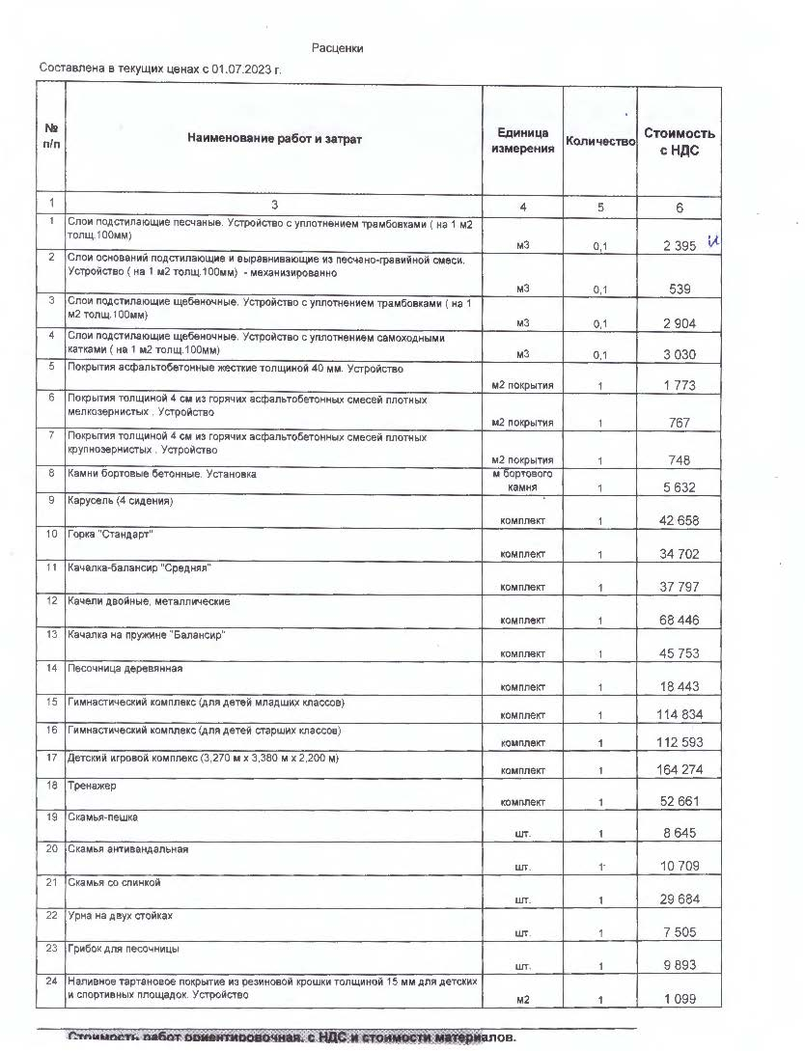

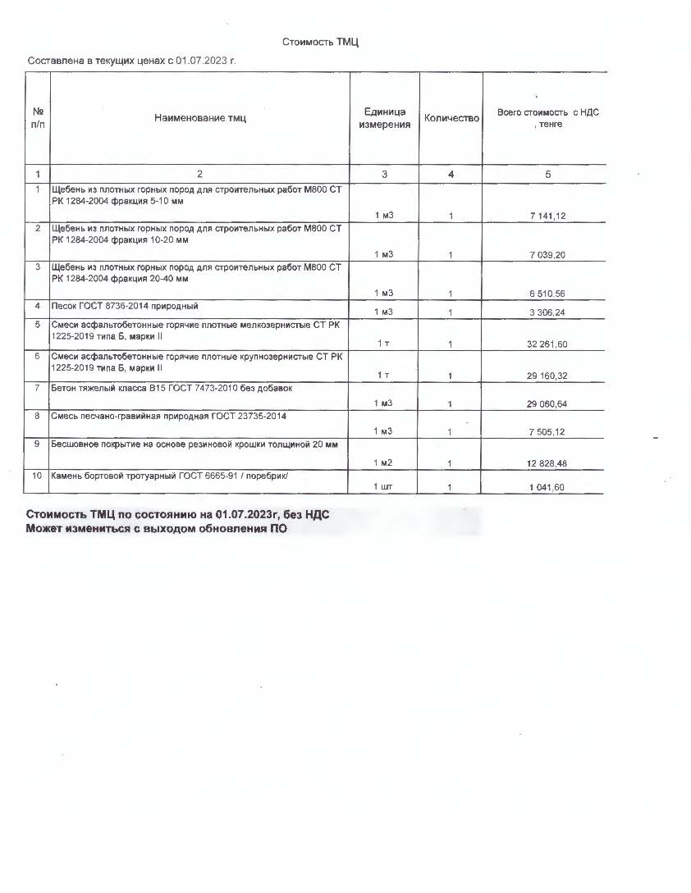

Согласие с ограничением ответственности

Я, Дощанов Нурлан Сабыржанович, выражаю свое согласие, с тем, что качество проекта «Tugan qala» зависит от проектной команды в первую очередь, а возможность его реализации – от результатов голосования.

Эскизы (рисунки), характеризующие внешний вид и функциональность объекта

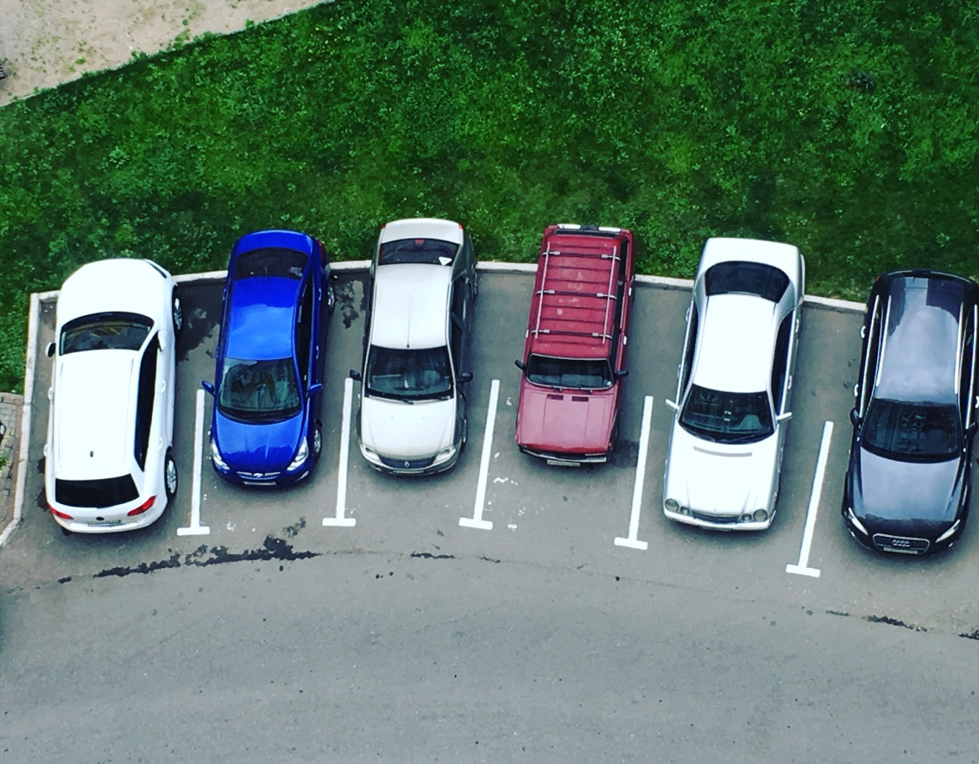

Согласие жителей на Парковку
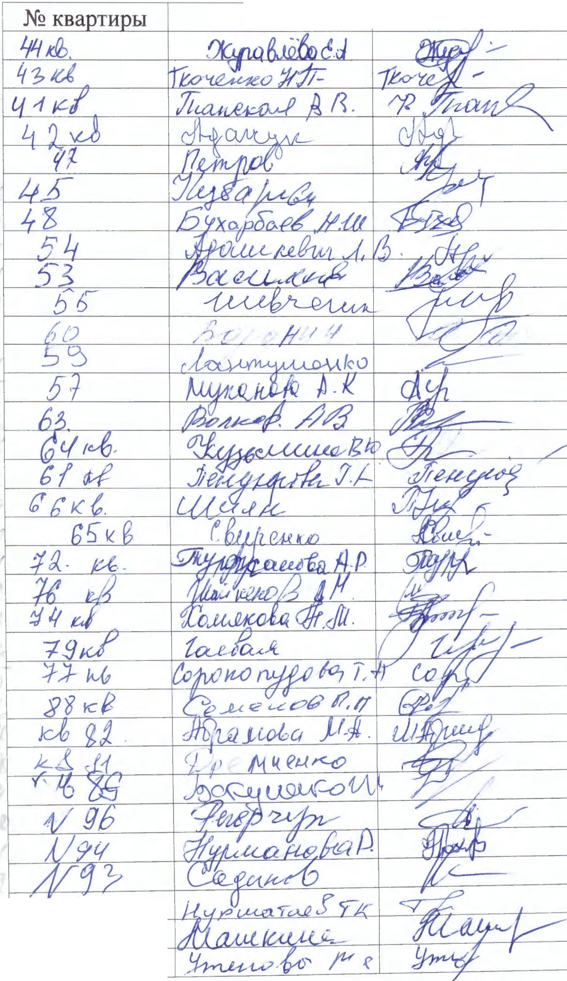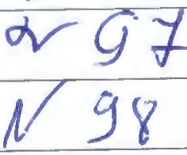

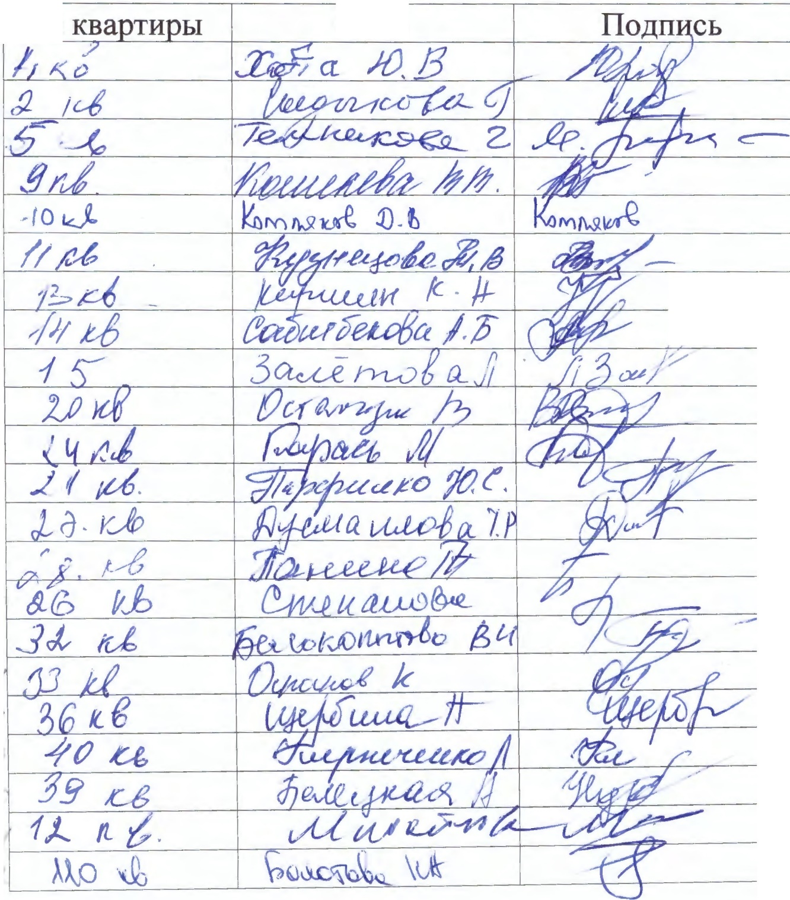
№
ФИО
r )

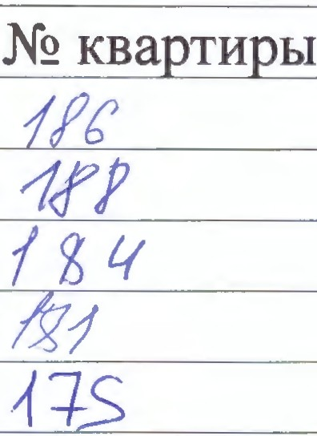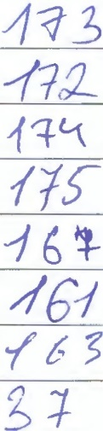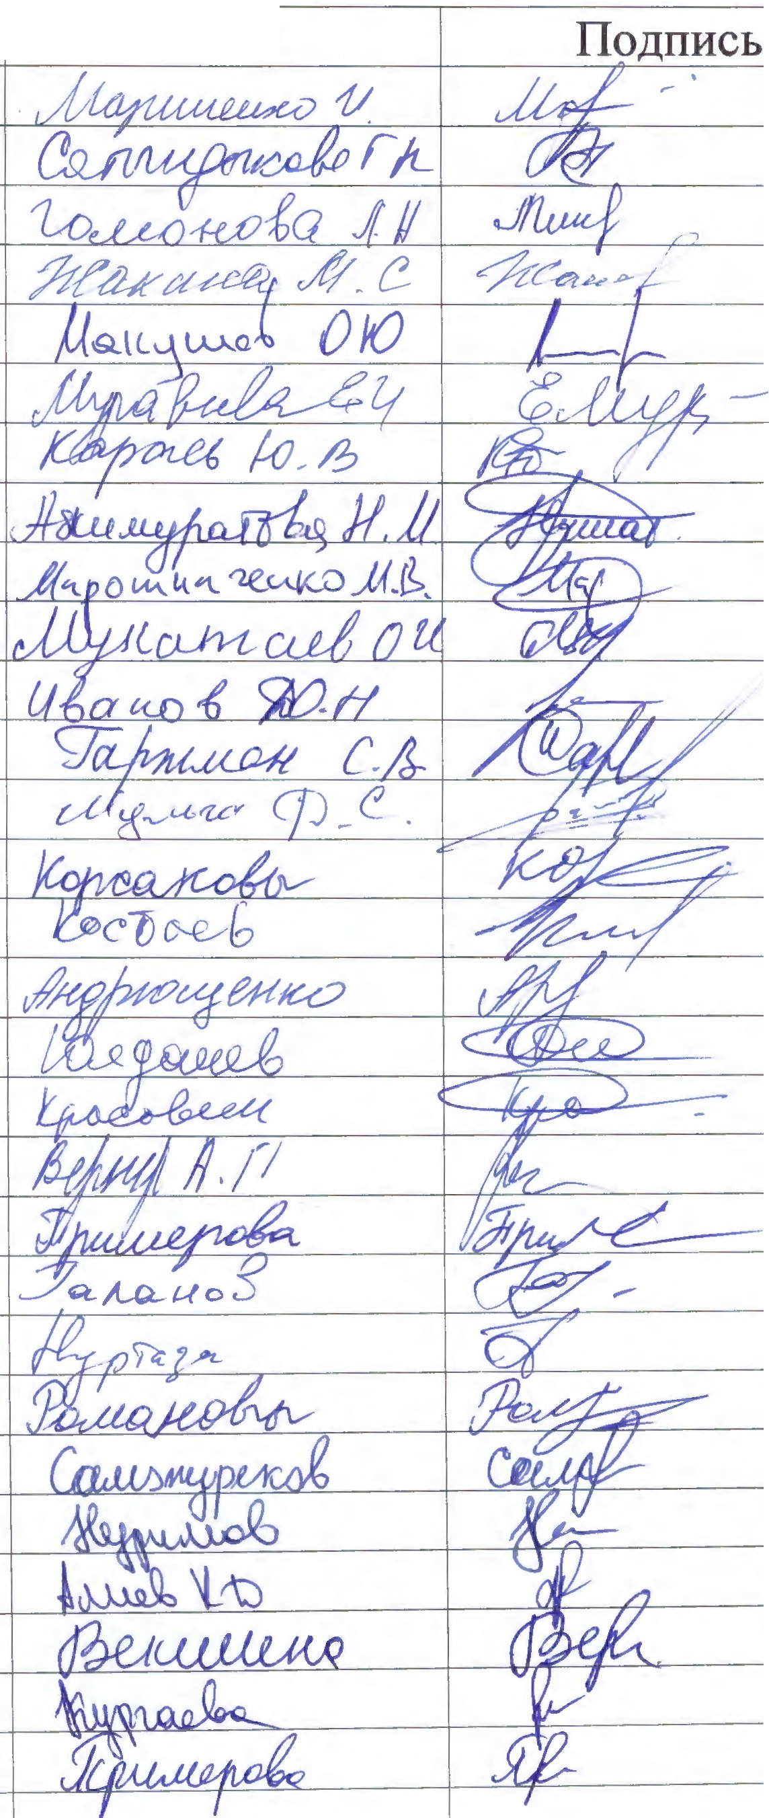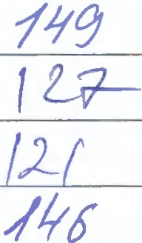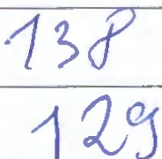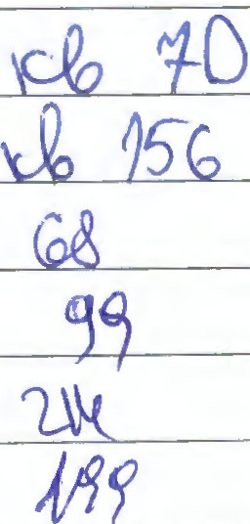

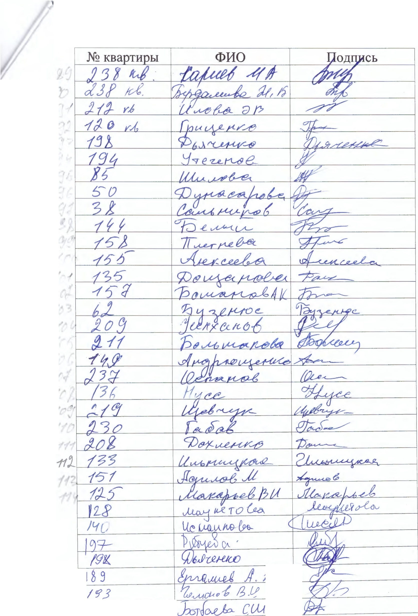

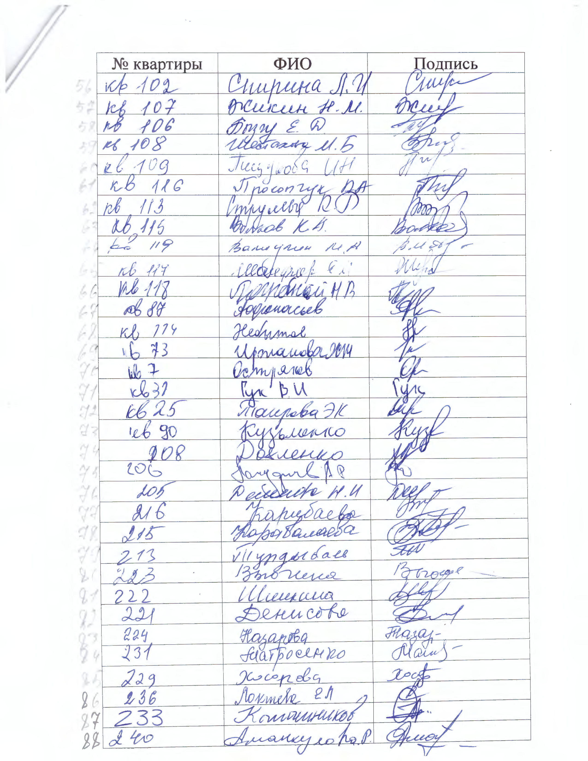

Описание функциональности объекта, вариантов его использования

В настоящее время одной из самых актуальных проблем городов является перегруженность автомобилями, количество которых увеличивается с каждым годом. Дефицит парковочного пространства выдвигает задачу создания парковочных мест. Это приводит к поискам новых решений, обладающих инвестиционной привлекательностью и нацеленных на улучшение основных проблем города и пути их решения.
Данная парковка будет использоваться по прямому назначению и тем самым улучшит жизнь автовладельцев данного дома.

